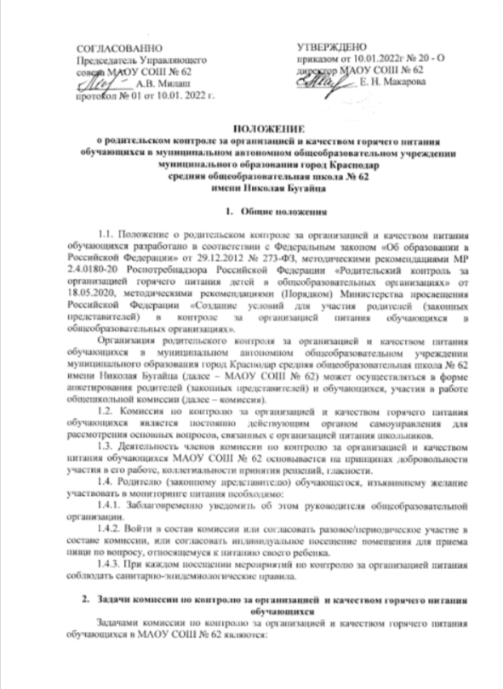

2.1. Повышение качества и эффективности организации питания обучающихся в МАОУ СОШ № 62.
2.2. Выявление пищевых предпочтений и их корректировка с целью формирования у обучающихся навыков здорового питания.

- Функции комиссии по контролю за организацией и качеством горячего питания обучающихся
Комиссия по контролю за организацией и качеством горячего питания обучающихся обеспечивает участие в следующих процедурах:
3.1. Общественная экспертиза питания обучающихся.
3.2. Контроль за качеством и количеством приготовленной согласно меню пищи.
3.3. Изучение мнения обучающихся и их родителей (законных представителей) по организации и улучшению качества питания.
3.4. Участие в разработке предложений и рекомендаций по улучшению качества питания обучающихся.

- Права и ответственность комиссии по контролю за организацией и качеством горячего питания обучающихся
4.1. Для осуществления возложенных функций члены комиссии могут:
4.1.1. Осуществлять контроль организации и качества питания обучающихся.
4.1.2. Задавать ответственному представителю общеобразовательной организации и представителю организатора питания вопросы в рамках их компетенций и в пределах полномочий комиссии.
4.1.3. Запрашивать сведения результатов работы бракеражной комиссии.
4.1.4. Оценивать органолептические показатели пищевой продукции в результате дегустации блюд.
4.1.5. Участвовать в проведении мероприятий, направленных на пропаганду здорового питания.
4.1.6. Вносить предложения по улучшению качества питания обучающихся.
4.2. В ходе проведения мониторинга организации питания члены комиссии не должны:
4.2.1. Проходить в производственную зону приготовления пищи.
4.2.2. Отвлекать обучающихся во время приема пищи.
4.2.3. Находиться в столовой вне графика, утвержденного руководителем общеобразовательной организации.
4.2.4. Производить фото- и видеоматериалы, содержащие информацию, поименованную в Федеральном законе от 27.07.2006 № 152-ФЗ «О персональных данных».

- Организация деятельности комиссии по контролю за организацией
и качеством горячего питания обучающихся
5.1.Члены комиссии из числа родителей (законных представителей) включаются в состав на основании поданных заявлений родителей (законных представителей), изъявивших желание участвовать в мониторинге питания.
5.2. Комиссия выбирает председателя, секретаря.
5.3. Комиссия составляет план-график контроля по организации качественного питания школьников.
5.4. О результатах работы комиссия информирует администрацию школы, организаторов питания и родительские комитеты.
5.5. Заседание комиссии проводятся по мере необходимости и считаются правомочными, если на них присутствует не менее 2/3 ее членов.
5.6. Решение комиссии принимаются большинством голосов из числа присутствующих членов путём открытого голосования и оформляются актом.

- Функции общеобразовательного учреждения по организации работы комиссии
МАОУ СОШ № 62:
6.1. Организовывает прием заявлений от родителей (законных представителей), изъявивших желание участвовать в мониторинге питания.
6.2. Организует проведение обучения родителей (законных представителей) по формированию компетенций в области организации питания обучающихся.
6.3. Утверждает график работы комиссии по согласованию с её членами, формы актов проверки/чек-листов/анкет.
6.4. Обеспечивает доступность для родительской общественности освещения итоговых результатов мониторинга.
6.5. Проводит мероприятия по предложениям членов комиссии и родителей (законных представителей), направленных на улучшение системы организации питания обучающихся.

- Документация комиссии по контролю за организацией и качеством горячего питания обучающихся
7.1. Заседания комиссии оформляются протоколом. Протоколы подписываются председателем.
7.2. Протоколы заседаний комиссии хранится у администрации школы в течение трех лет.
7.3. Заседания комиссии проводятся не реже двух раз в год.

8. Заключительные положения
Срок действия данного Положения - до необходимости внесения изменений.

Приложение
к Положению

Директору муниципальной автономной
общеобразовательной организации
средней общеобразовательной школы № 62
Макаровой Елене Николаевне
от председателя Родительского комитета
____________________________________
ФИО

ПРЕДСТАВЛЕНИЕ

Родительский комитет МАОУ СОШ № 62 просит включить в качестве членов в состав Комиссии по контролю за организацией и качеством горячего питания обучающихся следующих родителей (законных представителей) обучающихся МАОУ СОШ № 62:
.

Приложения: согласия родителей (законных представителей) обучающихся на включение их в состав Комиссии.

Председатель / /
(подпись/Ф.И.О.)

« » 20___ г.

